附件：租赁标的现场图
标的1：原农机公司101-102店面
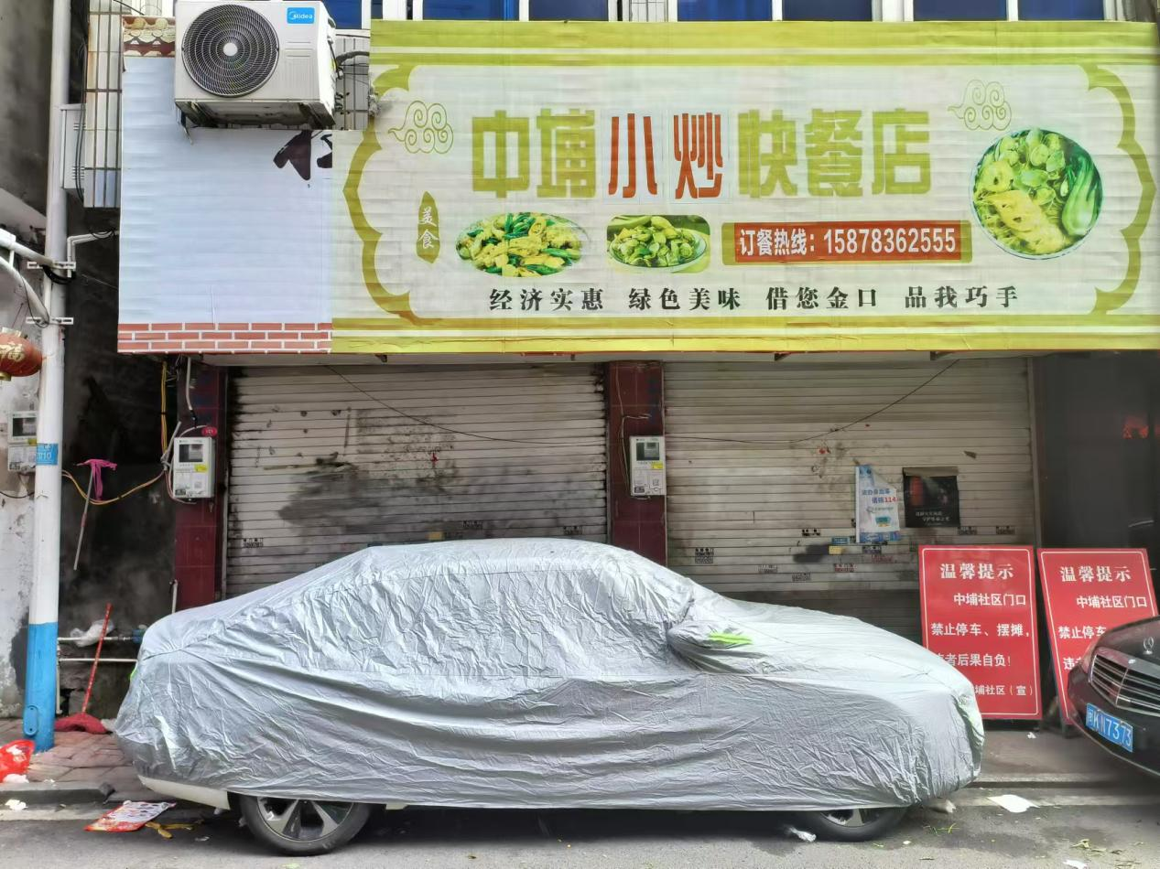
标的2：原农机公司107店面
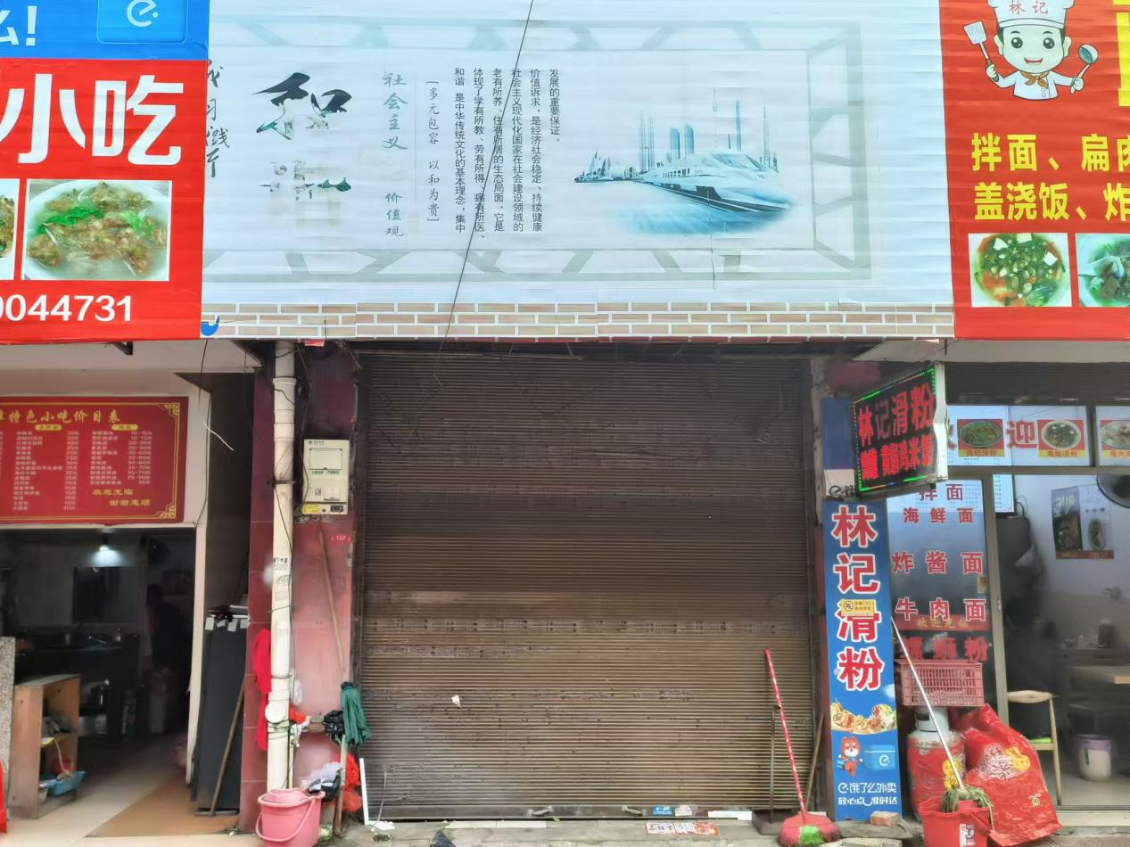

标的3：原农机公司110店面
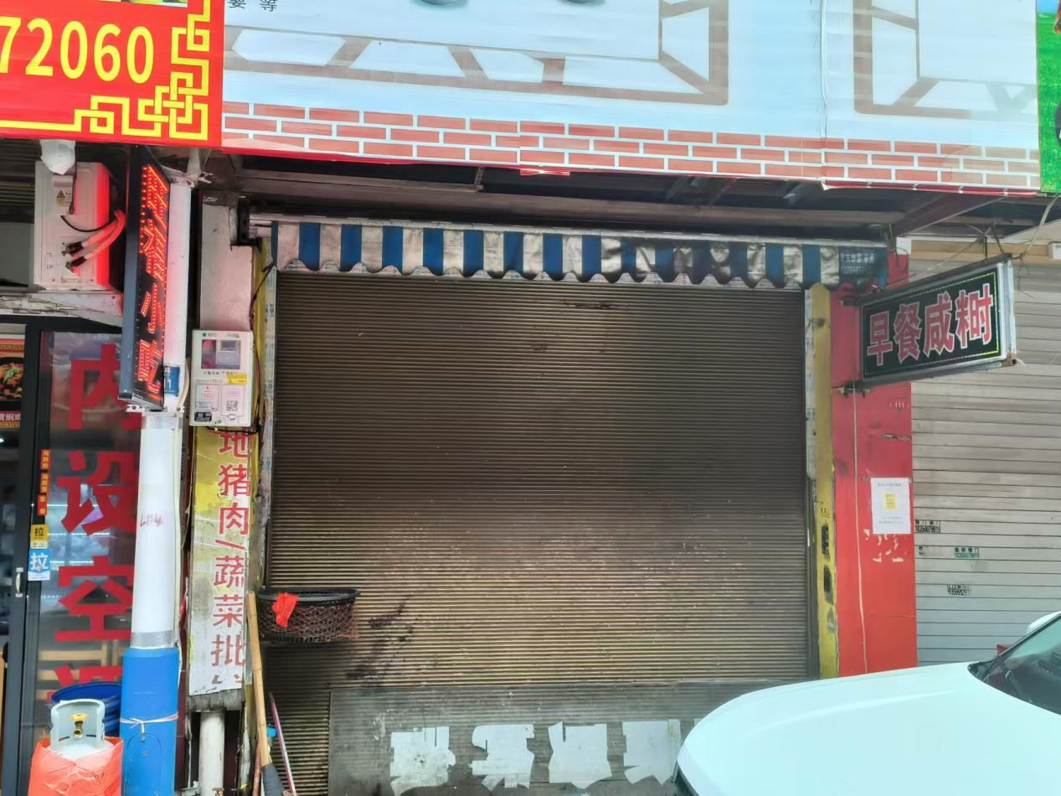
标的4：原农机公司114店面
